工学院本科毕业论文备忘
（仅供参考）
序号 | 论文流程 | 备 注 |  |  | 是否完成
1 | 开题 | 日期：2021年11月4日  提交表格：《本科论文开题审核表》 |  |  | √
2 | 中期检查 | 日期：2022年3月24日  提交表格：《本科生毕业论文中期检查表》 |  |  | √
3 | 电子版论文格式检查：  - 正文格式是否符合《北京大学本科毕业论文模板》2022更新版（模板见工学院网页。和21版只有原创性声明加了导师签字的区别）。  b.常见问题见下方总结。 | (1) |  | 封面
3 |  | (2) |  | 版权声明
3 |  | (3) |  | 中英文摘要
3 |  | (4) |  | 目录
3 |  | (5) |  | 引言（或绪论，导论）
3 |  | (6) |  | 正文
3 |  | (7) |  | 结论
3 |  | (8) |  | 参考文献
3 |  | (9) |  | 附录（根据论文的需要，也可以没有附录）
3 |  | (10) |  | 作者致谢、后记或说明等
3 |  | (11) |  | 原创性声明和使用授权说明（有作者和导师签名，都必须电子签或手签扫描，两位导师的都需签。）
4 | 答辩前（5月1日-12日）  毕业论文各类模板见工学院主页-教育教学-本科生教育-常用下载-毕业论文中。 | (1) |  | 查重方式：登录北大毕业论文管理系统：http://pku.co.cnki.net/  要求：重复率在10%之内合格，每人2次机会，检测完成后请导师在系统中审核通过，审核通过后才可安排答辩。
4 | 答辩前（5月1日-12日）  毕业论文各类模板见工学院主页-教育教学-本科生教育-常用下载-毕业论文中。 | (2) |  | 提交导师签字后的《导师评阅表》和《论文审查表》至各系秘书安排答辩（两位导师的都需签字）。
4 | 答辩前（5月1日-12日）  毕业论文各类模板见工学院主页-教育教学-本科生教育-常用下载-毕业论文中。 | (3) |  | 格式检查：提交论文除去正文页的部分至教务邮件，请合为一个pdf文件发送，不要单张发。邮件主题请标明“学号-姓名-专业-格式审查”，收件人：袁老师（yuanxiaoting@pku.edu.cn）。
5 | 确定答辩时间及地点 | 日期：2022年 月 日  地点：
6 | 提交 | 截止时间：2022年6月2日上午前
6 | 论文及全部材料交各系（所有签字必须手签） | (1) | 论文电子版
6 | 论文及全部材料交各系（所有签字必须手签） | (2) | 导师评阅表
6 | 论文及全部材料交各系（所有签字必须手签） | (3) | 论文审查表
6 | 论文及全部材料交各系（所有签字必须手签） | (4) | 答辩记录表
6 | 论文及全部材料交各系（所有签字必须手签） | (5) | 答辩评分表（各系秘书老师核算分数用）
7 | 最终版上传  *请仔细核对论文信息无误后再提交。 | 截止时间：2022年6月2日上午前
7 | 最终版上传  *请仔细核对论文信息无误后再提交。 | 上传地址：（1）北大毕业论文管理系统http://pku.co.cnki.net/  ——最终版上传
7 | 最终版上传  *请仔细核对论文信息无误后再提交。 | （2）校内门户——教务部业务办理——录入毕业论文信息

毕业论文格式常见问题总结（待补充）
请逐条确认后再发邮件修改格式，谢谢！
- 封面题目每一行都需有横线；
- “题目”两个字与第一行平齐；
- 封面如题目过长，可以稍缩小字号；
- 题目 和姓名、学号信息之间应最少有2行空行；
- 中文摘要正文需段首缩进2个字符；
- 英文摘要正文顶格写，不需空字符；
- 英文摘要每个关键词首字母大写；
- 中、英文摘要关键词置底；
- 目录页不需编页码；
- 目录可以采用缩小行距等形式，尽量在一页上；
- 页码从第一章引言为第1页，一直到最后原创性声明页；
- 页码以“第*页”标记（黑体五号，居中）；
- 页眉从引言开始，一直到正文结束，即参考文献之前（宋体小五号，居中）。请把封面到目录的页眉横线去掉。

以下为图例

- 页眉页脚
封面、中英文摘要、目录无需页眉和页码。页眉应从引言开始，一直到正文结束，即参考文献之前（宋体小五号，居中）。页码从引言开始，一直到最后，以“第*页”标记（黑体五号，居中）。

- 论文封面
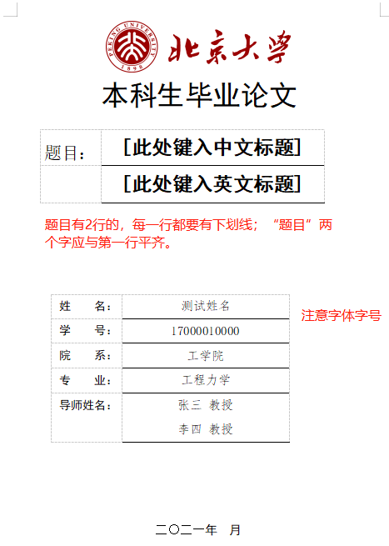

- 中文摘要
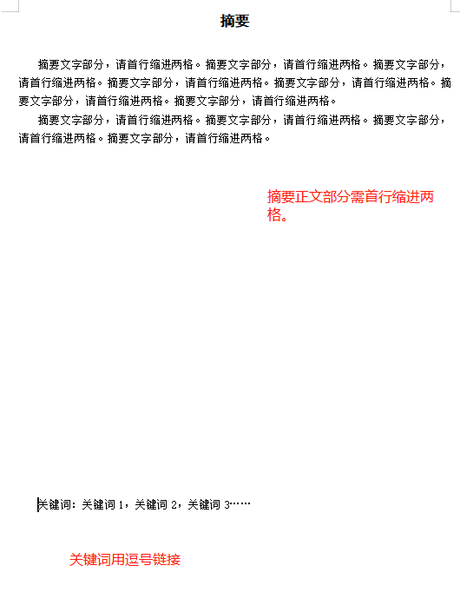

- 英文摘要
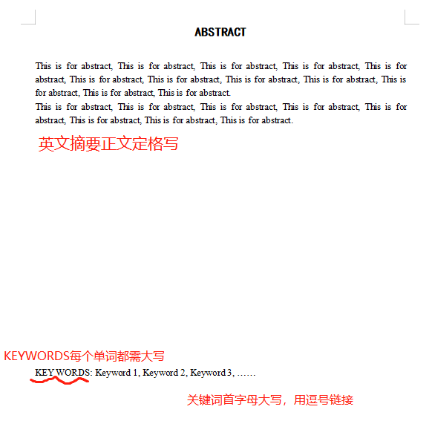

- 目录
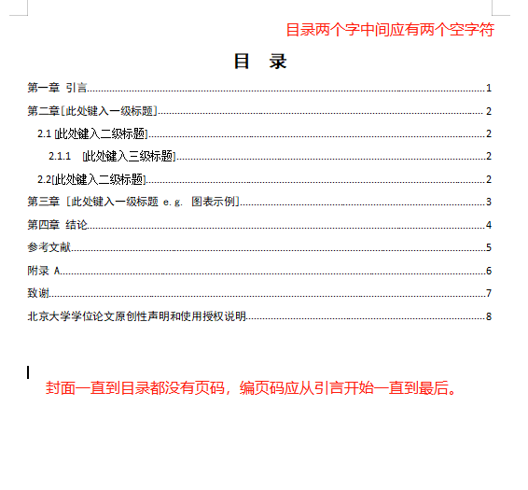
- 页眉应从引言开始，一直到正文结束， 参考文献开始不用页眉。
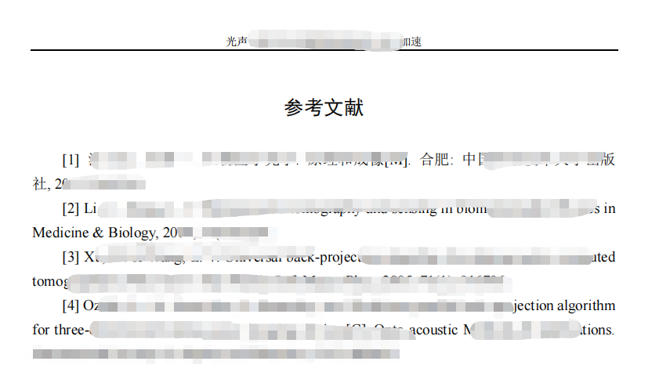

- 最后一页原创性声明需要论文作者和导师签字（手写签或电子签），如导师是两位则都需要签字。
